Odpowiedzi do ćwiczeń ze strony 120 i 121

Ćw. 1

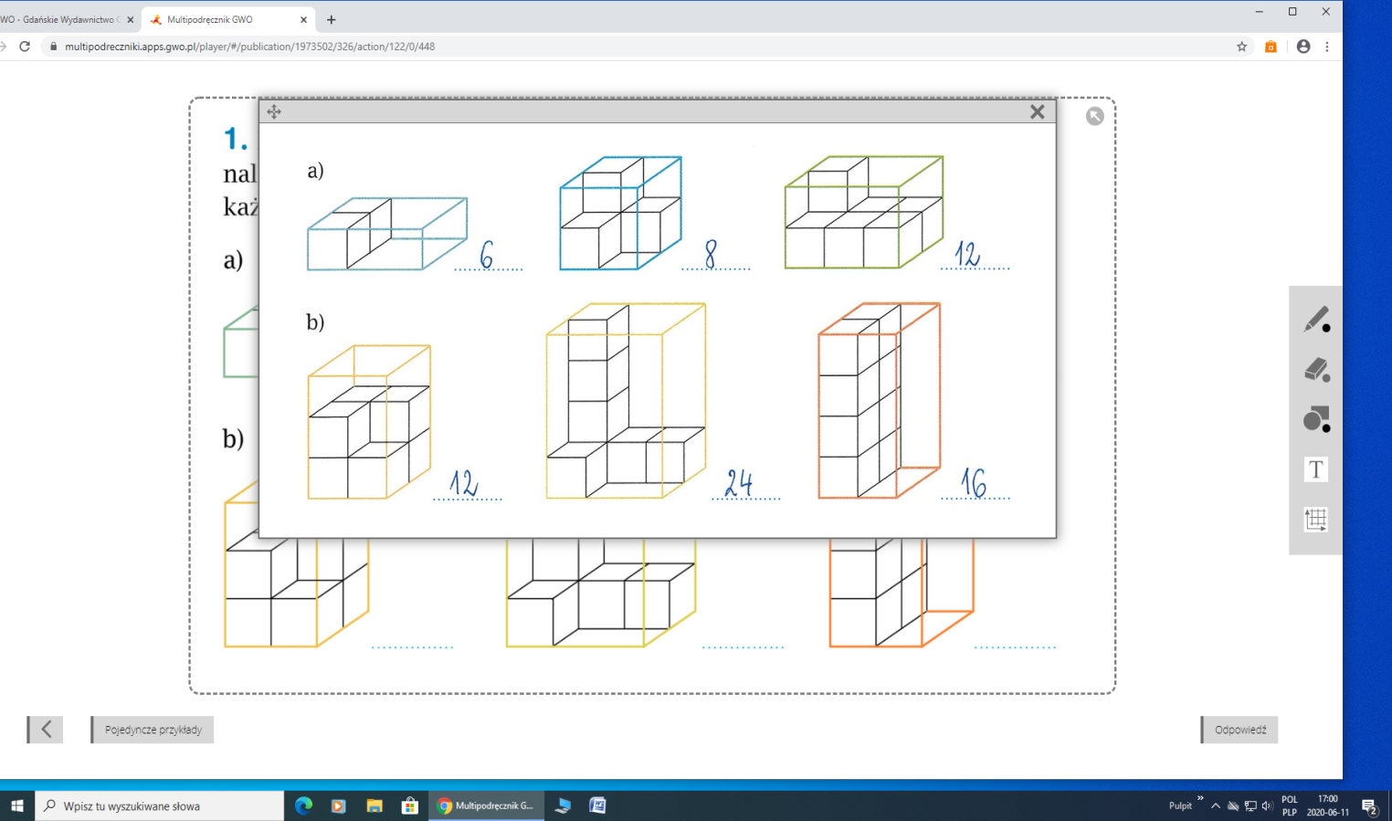

Ćw. 2

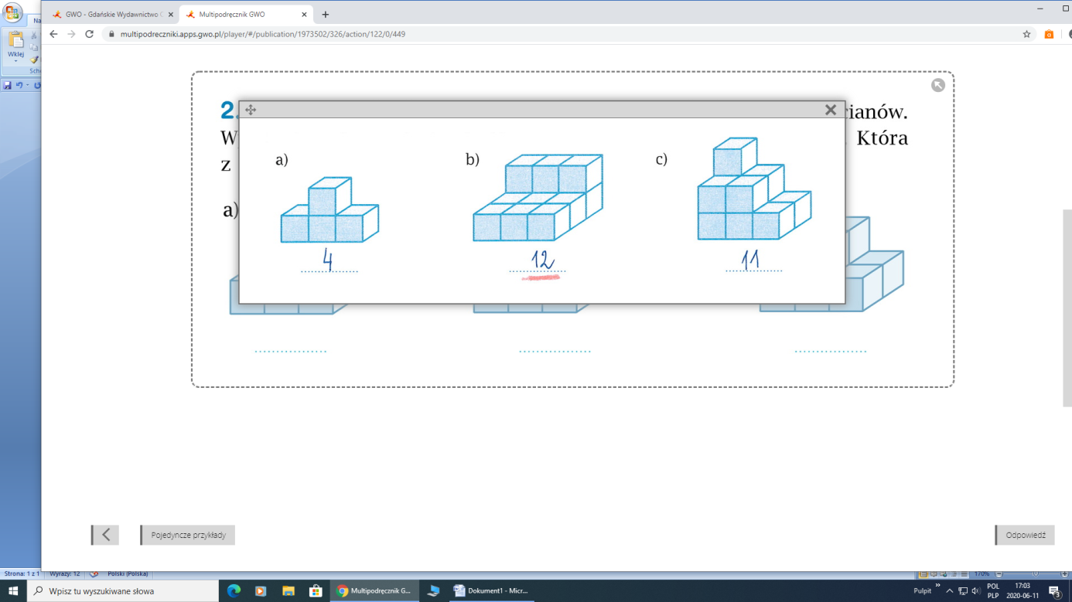

Ćw. 3 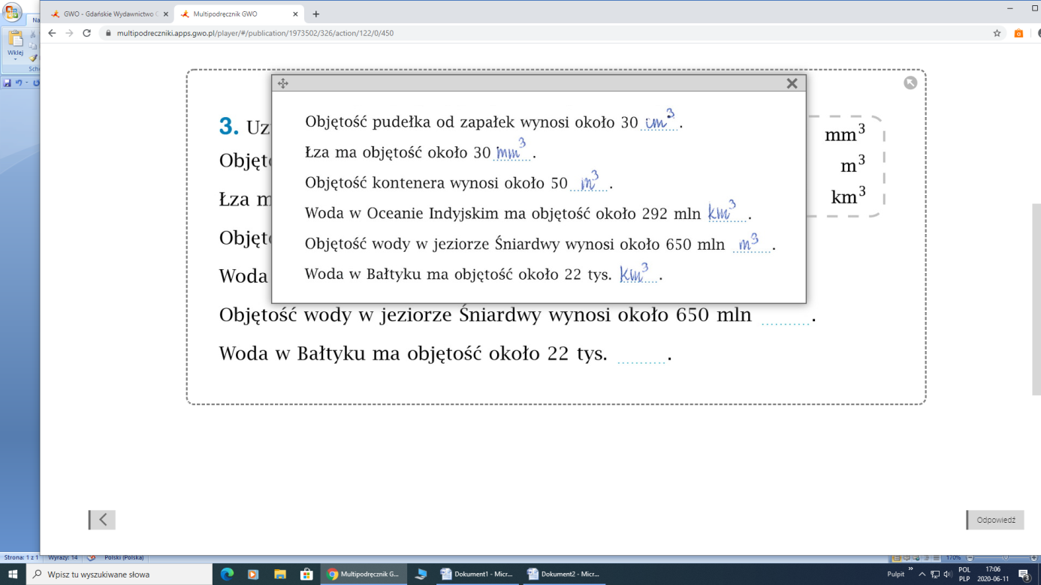

Ćw. 4

